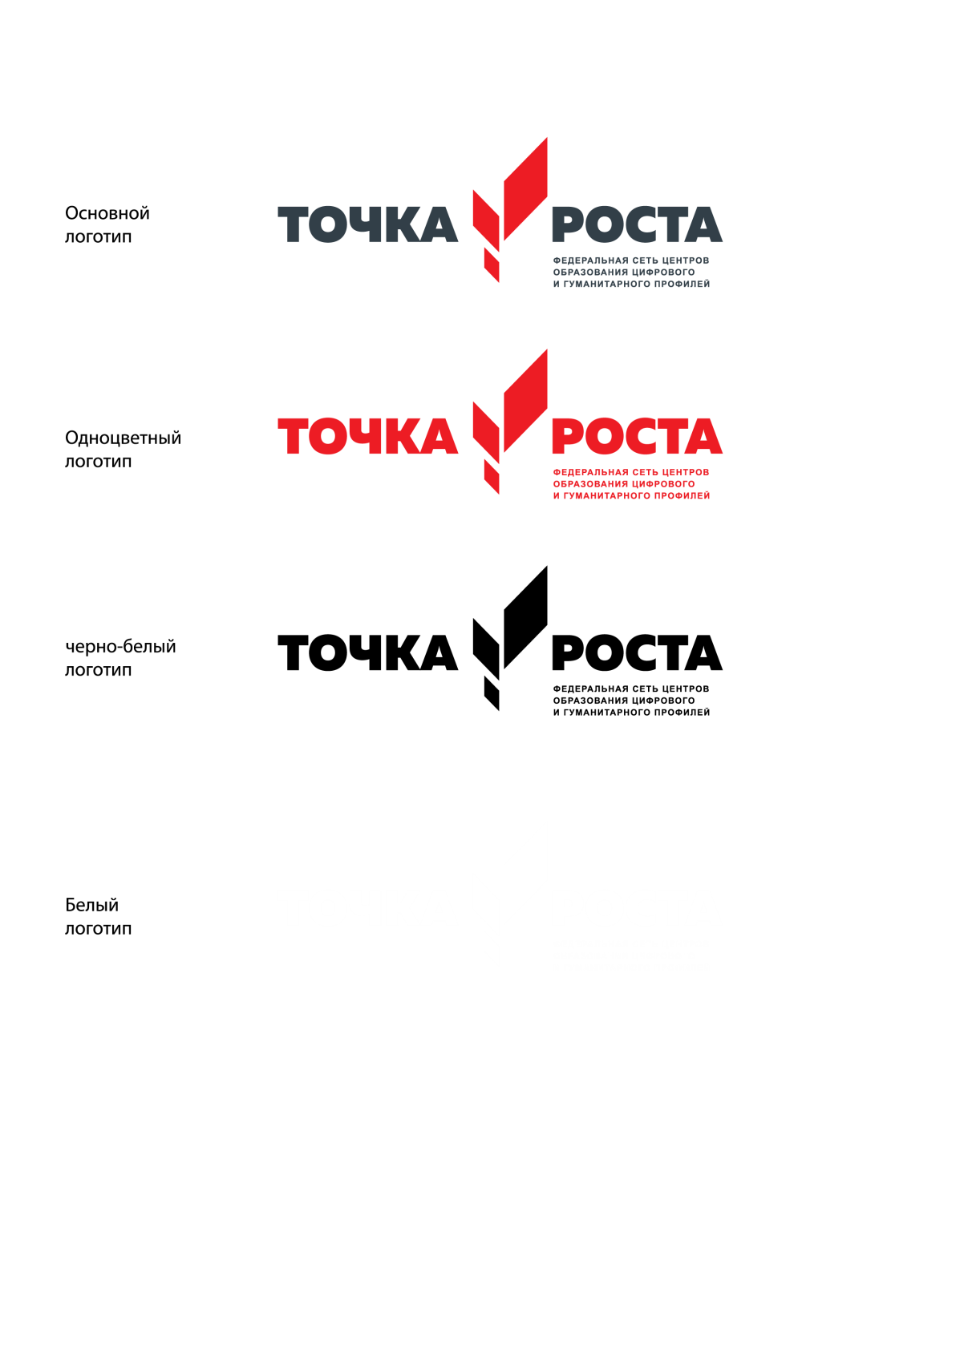

**ЦЕНТР ОБРАЗОВАНИЯ ЦИФРОВОГО И ГУМАНИТАРНОГО ПРОФИЛЕЙ «ТОЧКА РОСТА»**

**(на базе МКОУ «НОВОКРЕСТЬЯНОВСКАЯ СОШ» Кизлярского района РД)**

368809, с. Новокрестьяновское, ул. 50 лет Октября, 26

Тел. 8 (928) 2845069; Email: [mkoykres@mail.ru](mailto:mkoykres@mail.ru)

ОКПО 70501169; ОГРН 1040501098989; ИНН 0517000656/КПП051701001

|  |  |
| --- | --- |
| **Согласовано:**  **Руководитель центра «Точка роста»**  **___________ Моисеева А. Л. «___»______20____г** | **Утверждаю:**  **Директор школы __________ Мансурова Т. М.**  **. «___»______20___г.** |

**ДОЛЖНОСТНАЯ ИНСТРУКЦИЯ**

**ПЕДАГОГА ПО «ШАХМАТАМ»**

1. **Общие положения**

Настоящая должностная инструкция определяет должностные права и обязанности педагога по шахматам Центра цифрового и гуманитарного профилей «Точка роста», создана во исполнение условий трудового договора и не противоречит действующему законодательству, а также внутренним (локальным) распорядительным актам работодателя.

1.1. Педагог по шахматам относится к категории специалистов.

1.2. На должность педагога по шахматам принимается лицо:

* имеющее высшее профессиональное образование или среднее профессиональное образование по направлению подготовки "Образование и педагогика" или в области, соответствующей преподаваемому предмету, без предъявления требований к стажу работы либо высшее профессиональное образование или среднее профессиональное образование и дополнительное профессиональное образование по направлению деятельности в образовательной организации без предъявления требований к стажу работы;
* не лишенное права заниматься педагогической деятельностью в соответствии с вступившим в законную силу приговором суда;
* не имеющее или не имевшее судимости, не подвергающееся или не подвергавшееся уголовному преследованию (за исключением лиц, уголовное преследование в отношении которых прекращено по реабилитирующим основаниям) за преступления против жизни и здоровья, свободы, чести и достоинства личности (за исключением незаконного помещения в психиатрический стационар, клеветы и оскорбления), половой неприкосновенности и половой свободы личности, против семьи и несовершеннолетних, здоровья населения и общественной нравственности, основ конституционного строя и безопасности государства, а также против общественной безопасности;
* не имеющее неснятой или непогашенной судимости за умышленные тяжкие и особо тяжкие преступления;
* не признанное недееспособным в установленном федеральным законом порядке;
* не имеющее заболеваний, предусмотренных перечнем, утверждаемым федеральным органом исполнительной власти, осуществляющим функции по выработке государственной политики и нормативно-правовому регулированию в области здравоохранения.

1.3. Педагог по шахматам должен знать:

* приоритетные направления развития образовательной системы Российской Федерации;
* законы и иные нормативные правовые акты, регламентирующие образовательную деятельность;
* основы общетеоретических дисциплин в объеме, необходимом для решения

педагогических, научно-методических и организационно-управленческих задач;

* + педагогику, психологию, возрастную физиологию;
  + школьную гигиену;
  + методику преподавания предмета;
  + программы и учебники по преподаваемому предмету;
  + методику воспитательной работы;
  + требования к оснащению и оборудованию учебных кабинетов и подсобных помещений к ним;
  + средства обучения и их дидактические возможности;
  + основы научной организации труда;
  + нормативные документы по вопросам обучения и воспитания детей и молодежи;
  + теорию и методы управления образовательными системами;
  + современные педагогические технологии продуктивного, дифференцированного обучения, реализации компетентностного подхода, развивающего обучения;
  + методы убеждения, аргументации своей позиции, установления контактов с обучающимися разного возраста, их родителями (лицами, их заменяющими), коллегами по работе;
  + технологии диагностики причин конфликтных ситуаций, их профилактики и разрешения;
  + основы экологии, экономики, социологии;
  + основы работы с текстовыми редакторами, электронными таблицами, электронной почтой и браузерами, мультимедийным оборудованием;
  + основы трудового законодательства;
  + Правила внутреннего трудового распорядка школы;
  + правила по охране труда и пожарной безопасности;

1. Функции

2.1. Обучение и воспитание обучающихся с учетом их психолого-физиологических особенностей и специфики преподаваемого предмета.

2.2. Обеспечение охраны жизни и здоровья обучающихся во время образовательной деятельности.

1. Должностные обязанности

Педагог по шахматам исполняет следующие обязанности:

3.1. Осуществляет обучение и воспитание обучающихся с учетом их психолого-физиологических особенностей и специфики преподаваемого предмета, способствует формированию общей культуры личности, социализации, осознанного выбора и освоения образовательных программ, используя разнообразные формы, приемы, методы и средства обучения, в том числе по индивидуальным учебным планам, ускоренным курсам в рамках

федеральных государственных образовательных стандартов, современные образовательные технологии, включая информационные, а также цифровые образовательные ресурсы.

3.2. Обоснованно выбирает программы и учебно-методическое обеспечение, включая цифровые образовательные ресурсы.

3.3. Проводит учебные занятия, опираясь на достижения в области педагогической и психологической наук, возрастной психологии и школьной гигиены, а также современных информационных технологий и методик обучения.

3.4. Планирует и осуществляет образовательную деятельность в соответствии с образовательной программой, разрабатывает рабочую программу по предмету, курсу на основе примерных основных общеобразовательных программ и обеспечивает ее выполнение, организуя и поддерживая разнообразные виды деятельности обучающихся, ориентируясь на личность обучающегося, развитие его мотивации, познавательных интересов, способностей, организует самостоятельную деятельность обучающихся, в том числе исследовательскую, реализует проблемное обучение, осуществляет связь обучения

по предмету (курсу, программе) с практикой, обсуждает с обучающимися актуальные события современности.

3.5. Обеспечивает достижение и подтверждение обучающимися уровней образования (образовательных цензов).

3.6. Оценивает эффективность и результаты обучения обучающихся по предмету (курсу, программе), учитывая освоение знаний, овладение умениями, развитие опыта творческой деятельности, познавательного интереса обучающихся, используя компьютерные технологии, в т.ч. текстовые редакторы и электронные таблицы в своей деятельности.

3.7. Соблюдает права и свободы обучающихся, поддерживает учебную дисциплину, режим посещения занятий, уважая человеческое достоинство, честь и репутацию обучающихся.

3.8. Осуществляет контрольно-оценочную деятельность в образовательном процессе

* использованием современных способов оценивания в условиях информационно-коммуникационных технологий (ведение электронных форм документации, в том числе электронного журнала и дневников обучающихся).

3.9. Вносит предложения по совершенствованию образовательной деятельности в школе.

3.10. Участвует в деятельности педагогического и иных советов школы, а также в деятельности методических объединений и других формах методической работы.

3.11. Обеспечивает охрану жизни и здоровья обучающихся во время образовательной деятельности.

3.12. Осуществляет связь с родителями (лицами, их заменяющими).

3.13. Выполняет правила по охране труда и пожарной безопасности. 4. Права

Педагог по шахматам имеет право:

4.1. Участвовать в обсуждении проектов решений руководства школы.

4.2. По согласованию с непосредственным руководителем привлекать к решению поставленных перед ним задач других работников.

4.3. Запрашивать и получать от работников других структурных подразделений необходимую информацию, документы.

4.4. Участвовать в обсуждении вопросов, касающихся исполняемых должностных обязанностей.

4.5. Требовать от руководства оказания содействия в исполнении должностных обязанностей.

5. Заключительные положения

5.1. Настоящая должностная инструкция разработана на основе Профессионального стандарта, утвержденного Приказом Министерства труда и социальной защиты Российской Федерации от 08.09.2015 N 613н.

5.2. Данная должностная инструкция определяет основные трудовые функции работника, которые могут быть дополнены, расширены или конкретизированы дополнительными соглашениями между сторонами.

5.3. Должностная инструкция не должна противоречить трудовому соглашению заключенного между работником и работодателем. В случае противоречия, приоритет имеет трудовое соглашение.

5.4. Должностная инструкция изготавливается в двух идентичных экземплярах и утверждается руководителем организации.

5.5. Каждый экземпляр данного документа подписывается всеми заинтересованными

лицами и подлежит доведению до работника под роспись.

5.6. Один из полностью заполненных экземпляров подлежит обязательной передаче работнику для использования в трудовой деятельности.

5.7. Ознакомление работника с настоящей должностной инструкцией осуществляется при приеме на работу (до подписания трудового договора).

5.8. Факт ознакомления работника с настоящей должностной инструкцией подтверждается подписью в экземпляре должностной инструкции, хранящемся у работодателя.

С Должностной инструкцией ознакомился ________ ____________________________________

(подпись) (инициалы, расшифровка подписи)

«___» ________________ 20 __ года

Экземпляр данной должностной инструкции получил ________ ______________________________

(подпись) (инициалы, расшифровка подписи)

«___» ________________ 20 __ года